**dr hab.Barbara Stypuła**

Zdjęcie ☺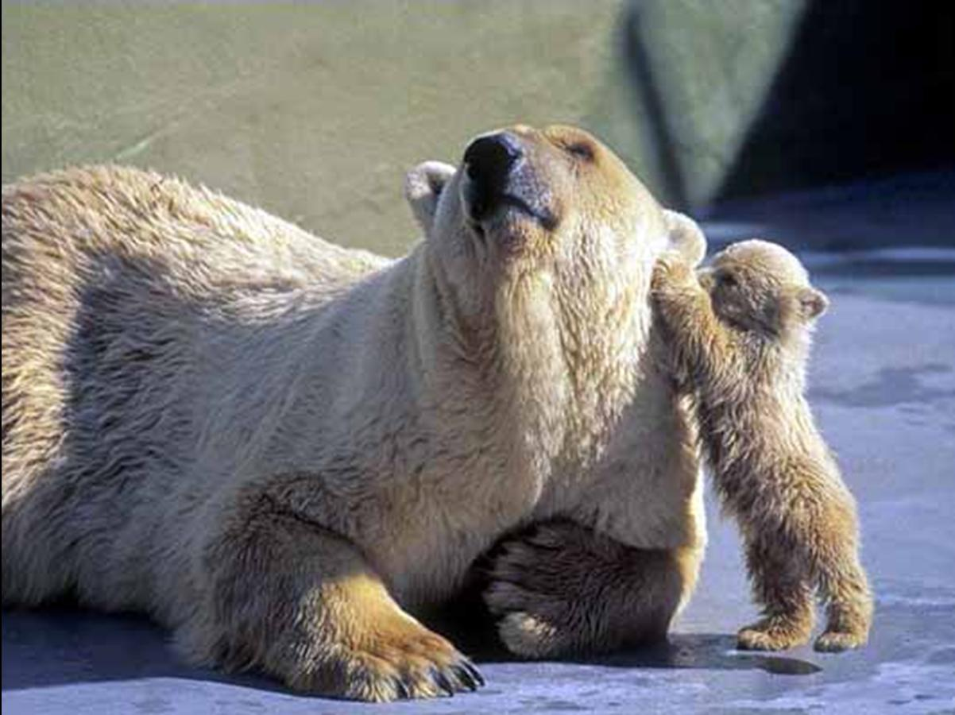

**Stanowisko: prof. AGH**

**Kontakt:** adres, email: stypula@agh.edu.pl

**Pełnione funkcje:** (w latach 1999 – 2001 Kierownik Zakładu Chemii Ogólnej i Analitycznej oraz Prodziekan WO ds.dydaktycznych)

**Aktywność naukowa:** badania szybkości i mechanizmu procesu korozji metali i stopów w różnych ośrodkach korozyjnych (między innymi w ośrodkach o małej aktywności wody oraz płynach fizjologicznych) ; badania wpływu składu, struktury stopów oraz stanu powierzchni ( modyfikowanej przez obróbkę cieplno chemiczną ze wspomaganiem plazmowym) na odporność korozyjną; badania anodowego roztwarzania metali i stopów w elektrolitach z rozpuszczalnikami organicznymi, wykorzystanie anodowego roztwarzania metali w rozpuszczalnikach alkoholowych do syntezy nanocząstek metali i ich tlenków (2patenty); badania właściwości koloidalnych roztworów nanocząstek tlenków, modyfikacja struktury i właściwości szkła wodnego roztworami nanocząstek, pod kątem ich zastosowań w technologii odlewniczej (między innymi poprawy zwilżalności wosku w technologii wytapianych modeli oraz poprawy właściwości sypkich mas formierskich ze szkłem wodnym- 2 zgłoszenia patentowe)

**Aktywność dydaktyczna**: prowadzenie wykładów z chemii ogólnej na wydziale IMiR, WO , wykładów oraz ćwiczeń z chemii fizycznej na wydziale WO, wykładów pt. Wybrane zagadnienia z korozji tworzyw konstrukcyjnych na studiach doktoranckich WO. Współautor podręcznika pt. Chemia dla Inżynierów, wyd. AGH oraz skryptu pt. Cwiczenia laboratoryjne z chemii z elementami teorii i obliczeń dla mechaników , wyd. AGH. Współautor skryptu do ćwiczeń laboratoryjnych z chemii fizycznej oraz wykładów w wersji elektronicznej ([WWW.chemia.odlew.agh.edu.pl](http://WWW.chemia.odlew.agh.edu.pl))

**Publikacje za stanie 5 lat**: (najważniejsze publikacje, max.10)

1. *Corrosion behaviour of stainless steel in hot concentrated sulfuric acid – effect of fluoride impurities* —/ B. STYPUŁA, D. KASPRZYK, M. HAJOS // Archives of Metallurgy and Materials / Polish Academy of Sciences. Committee of Metallurgy. Institute of Metallurgy and Materials Science ; ISSN 1733-3490. — 2009 vol. 54 iss. 2 s. 305–317.
2. *Wybrane właściwości modyfikowanych powierzchni tytanu i stopu Ti6Al4V* — Chosen properties of modified surfaces of titanium and Ti6Al4V alloy / Marta JANUŚ, Barbara STYPUŁA // Inżynieria Materiałowa ; ISSN 0208-6247. — 2009 R. 30 nr 5 s. 466–471. —
3. The role of MW plasma treatment on the corrosion resistance of stainless steels — Rola obróbki plazmą MV na odporność korozyjną stali stopowych / D. KASPZRYK, B. STYPUŁA, P. Kuśtrowski, M. Drozdek // Archives of Metallurgy and Materials / Polish Academy of Sciences. Committee of Metallurgy. Institute of Metallurgy and Materials Science ; ISSN 1733-3490. — 2013 vol. 58 iss. 4, s. 1169–1175. —
4. *Anodowe roztwarzanie cynku w alkoholowych roztworach elektrolitów* — Anodic dissolution of zinc in alcoholic solutions of electrolytes / Barbara STYPUŁA, Maria STAROWICZ, Dominik KASPRZYK, Michał HAJOS // Ochrona przed Korozją ; ISSN 0473-7733. — 2009 R. 52 nr 11 s. 551–553.
5. *Sposób otrzymywania mikro i nanocząstek tlenków metali* — [Method for obtaining micro– and nano particles of metal oxides] / Akademia Górniczo-Hutnicza im. Stanisława Staszica w Krakowie ; wynalazca: Barbara STYPUŁA, Jacek BANAŚ, Tadeusz HABDANK-WOJEWÓDZKI, Halina KRAWIEC, Maria STAROWICZ. —Opis patentowy ; PL 205845 B1. — Zgłosz. nr 369320 z dn. 2004-07-28 ; Opubl. 2010-06-30. — tekst: [PL205845B1.pdf](http://patenty.bg.agh.edu.pl/pelneteksty/PL205845B1.pdf)
6. *Sposób otrzymywania nanocząsteczek srebra* — [Method for the obtaining silver nanoparticles] / Akademia Górniczo-Hutnicza im. Stanisława Staszica w Krakowie ; wynalazca: Barbara STYPUŁA, Maria STAROWICZ, Jacek BANAŚ. — Int.Cl.: C25B 1/00^{(2006.01)}. — Polska. — Opis patentowy ; PL 205765 B1. — Zgłosz. nr 377546 z dn. 2005-10-10 ; Opubl. 2010-05-31. — tekst: [PL205765B1.pdf](http://patenty.bg.agh.edu.pl/pelneteksty/PL205765B1.pdf).
7. Synteza nanocząstek metali i tlenków na drodze elektrochemicznej — [Synthesis of nanoparticles of metals and oxides by electrochemical method] / B. STYPUŁA, J. BANAŚ, M. STAROWICZ // W: NANO 2011 : V krajowa konferencja nanotechnologii : 3–7 lipca 2011, Gdańsk : streszczenia wystąpień / pod red. Jarosława Rybickiego i Wojciecha Sadowskiego. — Gdańsk : Task Publishing, 2011. — ISBN: 978-83-930549-3-0. — S. 48. — Afiliacja: Akademia Górniczo-Hutnicza im. Stanisława Staszica w Krakowie
8. *Influence of electrolytes on electrochemical synthesis of ZnO nanopracticles* / Barbara STYPUŁA, Maria STAROWICZ, Michał HAJOS // W: EMNT 2010 [Dokument elektroniczny] : 21–24 September 2010 Mandelieu la Napoule : abstracts. — Wersja do Windows. — Dane tekstowe. — [S. l. : s. n., 2010].
9. . Modification of water glass with colloidal slurries of metal oxides / B. HUTERA, B. STYPUŁA, A. KMITA, P. NOWICKI // Archives of Foundry Engineering / Polish Academy of Sciences. Commission of Foundry Engineering ; ISSN 1897-3310. — Tytuł poprz.: Archiwum Odlewnictwa. — 2011 vol. 11 iss. 4, s. 51–54. — Bibliogr. s. 54, Abstr
10. FTIR spectroscopy of water glass – the binder moulding modified by ZnO nanoparticles / A. BOBROWSKI, B. STYPUŁA, B. HUTERA, A. KMITA, D. DROŻYŃSKI, M. STAROWICZ // Metalurgija = Metallurgy ; ISSN 0543-5846. — 2012 vol. 51 no. 4, s. 477–480. — Bibliogr. s. 479–480